Journée d'études du 08 juin 2023
à la
Clinique Saint Pierre (Ottignies)

L’énergie renouvelable pour un hôpital full électrique

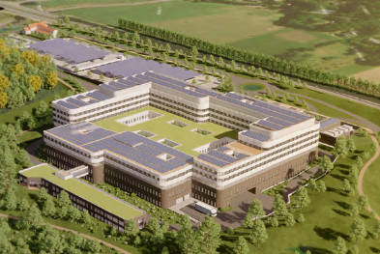

08h 30 - 09h 00 |  | 30 min | Accueil café
09h 05 - 9h 15 | A.F.T.S.H.  C. Van Wiele  Administrateur | 10 min | Accueil des participants et nouvelles de l’Association.
9h 20 - 09h 40 | CLINIQUE SAINT-PIERRE.  C. Van Wiele  Chef de département technique & facilities | 15 min  5 min | Présentation de l’hôpital ………  Questions - Réponses.
09h40 – 10h05 | SCHNEIDER  Oliver Delannoy  Account Manager End Users & Specifiers | 20 min  5 min | Gestion d’un hôpital moderne – vision du futur par Schneider  Questions - Réponses.
10h05 - 10h30 | CHC MontLegia  M. Sonnet  Directeur technique | 20 min  5 min | CHC MontLégia trois après !  Questions - Réponses.
10h30 - 11h00 |  | 30 min | Pause café
11h00 - 11h25 | CLINIQUE SAINT-PIERRE.  C. Van Wiele  Chef de département technique & facilities  Support Groupe HET à confirmer | 20 min  10 min | L’hôpital du futur : Un hôpital durable…  Questions - Réponses.
11h 25 - 11h 50 | CLINIQUE SAINT-PIERRE.  C. Van Wiele  Chef de département technique & facilities | 20 min  5 min | L’hôpital du futur : Un hôpital full électrique ……  Questions - Réponses.
11h50 - 12h 20 | Artesia  Olivier Bouhon  Ing. Associate Manager | 20 min  10 min | La géothermie ouverte  Questions - Réponses.
12h 20 - 13h 30 |  | 60 min | Walking Dinner
13h 30 - 13h 40 | CLINIQUE SAINT-PIERRE.  C. Van Wiele  Chef de département technique & facilities | 10 min | Explication de la visite
13h 40 - 14h 40 | CLINIQUE SAINT-PIERRE.  C. Van Wiele  Chef de département technique & facilities | 60 min | Visite du chantier ? d’installations techniques ? :  - Station de traitement de nos eaux usées - MEDIX  - Visite de l’hôpital de jour gériatrique (Unité con,struite en 2022) – a confirmer en interne CSPO sinon visite des locaux technqiues
14h 40 - 15h 30 |  | 30 min | Drink de clôture

Joindre le plan du site avec le parking et les formalités d’accès

